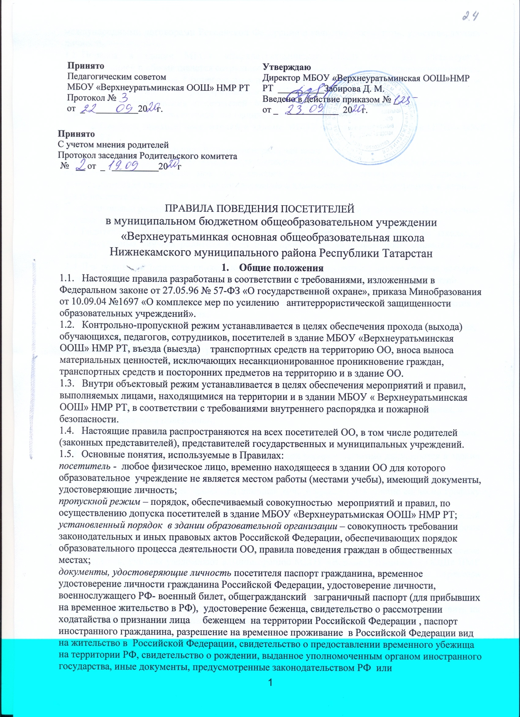

международными договорами Российской Федерации в качестве документов, удостоверяющих личность.
  - Порядок в здании МБОУ «Верхнеуратьминская ООШ» НМР РТ организуется администрацией и обеспечивается сотрудниками, в том числе работниками пропускного пункта.
  - Исполнение требований, определяемых настоящими Правилами, является обязательным для всех посетителей МБОУ «Верхнеуратьминская ООШ» НМР РТ.
  - В целях ознакомления посетителей МБОУ «Верхнеуратьминская ООШ» НМР РТ с правилами поведения посетителей на официальном Интернет-сайте.

Порядок прохода посетителей в здание МБОУ «Верхнеуратьминская ООШ» НМР РТ
Посетители проходят в здание ОО через центральный вход.
  - Лица, посещающие МБОУ «Верхнеуратьминская ООШ» НМР РТ по личным вопросам или служебной необходимости, при предъявлении документа удостоверяющего личность в развернутом виде пропускаются по согласованию с администрацией и регистрацией в журнале учёта посетителей.
  - С учителями родители встречаются на родительских собраниях или по вызову. В экстренных случаях после уроков или во время перемены.
  - Родители, провожающие или встречающие своих детей, в здание школы не заходят, в исключительных случаях родители могут быть пропущены не дальше поста охраны (1 этаж здания)
  - Для родителей первоклассников, на период адаптации их детей к школе (первая четверть учебного года), устанавливается пропускной режим в соответствии с расписанием занятий.
  - Группы лиц, посещающих МБОУ «Верхнеуратьминская ООШ» НМР РТ для проведения и участия в массовых мероприятиях, семинарах, конференциях, смотрах и т.п. допускаются в здание ОО в следующих случаях:
- по приказу (распоряжению заместителя директора) директора направляющего учреждения;
- согласно плану управления образования;
- по согласованию с администрацией МБОУ «Верхнеуратьминская ООШ» НМР РТ;
- а также согласно заявкам или уведомлению на участие.
2.7 Категорически запрещено:
- выпускать учащихся из здания МБОУ «Верхнеуратьминская ООШ» НМР РТ в учебное время без разрешения педагога ;
- осуществлять пропуск лиц с признаками алкогольного или наркотическою опьянения, а также с неадекватным поведением;
- осуществлять пропуск лиц с оружием, взрывчатым веществом и веществами, представляющими повышенную опасность для окружающих.
  - В нерабочее время, праздничные и выходные дни беспрепятственно допускаются в здания ОО директор, заместительдиректора по УВР , завхоз.
  - Сотрудники, которым по роду службы необходимо быть в МБОУ «Верхнеуратьминская ООШ» НМР РТ в нерабочее время праздничные дни, допускаются в здание согласно графику работы.
Члены кружков и других групп для проведения внеклассных и внеурочных мероприятий допускаются в МБОУ «Верхнеуратьминская ООШ» НМР РТ в соответствии с планами работы ОО, утверждённым расписанием занятий.
  - При проведении родительских собраний, праздничных мероприятий классные руководители, учителя уведомляют администрацию МБОУ «Верхнеуратьминская ООШ» НМР РТ о проведении мероприятия заявлением на имя директора или заместителя директора (дежурною администратора).

  - При посещении ОО посетитель обязан по просьбе представителя охраны предъявить на визуальный осмотр принесенные с собой вещи для предотвращения проноса в здание ОО

оружия, боеприпасов взрывчатых веществ, легко воспламеняющихся и ядовитых жидкостей, запрещенных для хранения и ношения без специального на то разрешения предметов.
  - В случае обнаружения у посетителя или в его вещах огнестрельного оружия, специальных средств и (или) других запрещенных для хранения и ношения без специального на то разрешения предметов - дежурный представитель охраны задерживает посетителя и докладывает о случившемся дежурному администратору и директору МБОУ «Верхнеуратьминская ООШ» НМР РТ (лицам их замещающим), осуществляет вызов представителей органов правопорядка, в гом числе с использованием тревожной кнопки и действует в соответствии с полученными указаниями.
  - В случае возникновения конфликтных ситуаций, связанных с допуском посетителей в здание МБОУ «Верхнеуратьминская ООШ» НМР РТ, вахтер или сторож действует по указанию директора, заместителя директора или дежурного администратора.

Права посетителей МБОУ «Верхнеуратьминская ООШ» НМР РТ
  - Проходить в здание в установленные дни и часы работы;
  - Пользоваться помещениями, отвечающими санитарно гигиеническим требованиям;
  - Получать информацию по интересующим вопросам у дежурного администратора, представителя охраны;
  - Приходить в МБОУ «Верхнеуратьминская ООШ» НМР РТ по приглашению педагогов в установленное время;
  - Приходить в МБОУ «Верхнеуратьминская ООШ» НМР РТ по собственной инициативе в то время, когда педагог сможет их принять без ущерба для осуществления образовательного процесса;

Обязанности посетителей МБОУ «Верхнеуратьминская ООШ» НМР РТ
  - Соблюдать установленный порядок и нормы поведения в общественных местах;
  - Не допускать проявлений неуважительного отношения к сотрудникам, обучающимся и другим посетителям МБОУ «Верхнеуратьминская ООШ» НМР РТ;
  - Выполнять законные требования и распоряжения администрации, сотрудников ОО представителей охраны;
  - Не препятствовать надлежащему исполнению учителями, работниками МБОУ «Верхнеуратьминская ООШ» НМР РТ их служебных обязанностей;
  - Бережно относиться к имуществу, соблюдать чистоту, тишину и порядок в помещении и на территории ОО.
  - При обнаружении подозрительных предметов, свертков сумок и иных вещей, оставленных в помещениях или на территории МБОУ «Верхнеуратьминская ООШ» НМР РТ незамедлительно сообщить об этом администрации.

В помещениях и на территории
МБОУ «Верхнеуратьминская ООШ» НМР РТ посетителям запрещается:
  - Находиться в служебных помещениях или других помещениях МБОУ «Верхнеуратьминская ООШ» НМР РТ без разрешения на то представителя охраны, директора, администратора или учителя;
  - Выносить из помещений ОО документы полученные для ознакомления;
  - Изымать образцы документов со стенда, а также помещать на нем объявления личного характера.
  - Приносить в здание и на территорию МБОУ «Верхнеуратьминская ООШ» НМР РТ запрещенные предметы (приложение № 1);
  - Курить, распивать алкогольные напитки и употреблять наркотические и психотропные вещества;
  - Присутствовать на собраниях с включенным сотовым телефоном;

  - Появляться на территории МБОУ «Верхнеуратьминская ООШ» НМР РТ в состоянии алкогольного, токсического или наркотического опьянения, оскорбляющем человеческое достоинство и общественную нравственность;
  - Осуществлять разбрасывание различных предметов и мусора;
  - Запрещается передвигаться на роликовых коньках или иных средствах передвижения, кроме специальных приспособлений, предназначенных для передвижения инвалидов и лиц с нарушением опорно-двигательного аппарата;
  - Осуществлять несанкционированное фотографирование и видеосъемку
  - Создавать помехи передвижению сотрудникам, обучающимся и другим посетителям МБОУ «Верхнеуратьминская ООШ» НМР РТ, в том числе путем занятии проходов, люков и переходов и т.д.
  - Входить в здание МБОУ «Верхнеуратьминская ООШ» НМР РТ с велосипедами, детскими колясками, с санками и т.п., с домашними животными, а так же в грязной одежде;
  - Проводить опросы, социологические исследования и наблюдения без постановки в известность директора;
  - Организовывать несанкционированную торговлю и выставки-продажи в помещениях и на территории МБОУ «Верхнеуратьминская ООШ» НМР РТ без письменного разрешения администрации;
  - Пользоваться открытым огнем, применять взрывчатые и легковоспламеняющиеся вещества, в том числе пиротехнические изделия (фейерверки, бенгальские огни петарды, и т.п.);
  - Менять комплектность, расстановку и местонахождение (размещение) мебели, оборудования в помещениях ОО
  - Выносить имущество, оборудование и другие материальные ценности из помещений ОО;
  - Сидеть, а также складировать одежду и иные вещи на подоконниках помещений МБОУ
«Верхнеуратьминская ООШ» НМР РТ;
  - Использовать помещения и территорию МБОУ «Верхнеуратьминская ООШ» НМР РТ без разрешения администрации для занятий коммерческой, рекламной и иной деятельностью.
  - Без письменного разрешения директора МБОУ «Верхнеуратьминская ООШ» НМР РТ проводить общественные и организационные мероприятий, в том числе организовывать собрания, митинги тренинги. политическую религиозную и иную пропаганду и агитацию, а также производить сборы пожертвований;
  - Производить или допускать действия, которые могли бы стать источником угрозы имуществу МБОУ «Верхнеуратьминская ООШ» НМР РТ, жизни или здоровью лиц, находящихся в помещениях и на территории ОО, а также которые могли бы стать источником препятствий или нарушений в обеспечении безопасности;
  - Вести разговоры по мобильному телефону, производить любой беспокойный шум посредством иных переговорных устройств, игры на музыкальных инструментах, свиста, пения либо шум, произведенный каким-то другим способом.

Ответственность посетителей МБОУ «Верхнеуратьминская ООШ» НМР РТ
  - За одежду, документы, деньги, сотовые телефоны, ювелирные украшения, утерянные и оставленные без присмотра вещи, администрация МБОУ «Верхнеуратьминская ООШ» НМР РТ ответственности не несет.
  - За травмы и несчастные случаи, связанные с нарушением Правил внутреннего распорядка МБОУ «Верхнеуратьминская ООШ» НМР РТ и требований правил безопасности, администрация ответственности не несёт, если юридический факт наличия вины администрации ОО, повлекшей причинение вреда, не будет определен в судебном порядке.
  - Воспрепятствование осуществлению порядка в здании (служебных помещениях) и на территории МБОУ «Верхнеуратьминская ООШ» НМР РТ, неисполнение законных требований сотрудников ОО о прекращении действий, нарушающих настоящие Правила, и иные противоправные действия влекут ответственность, предусмотренную законодательством РТ.
  - В случае нарушений посетителями МБОУ «Верхнеуратьминская ООШ» НМР РТ требований настоящего Положения и правил поведения сотрудники ОО могли делать нарушителям замечания. В случае необходимости дежурный администратор имеет право произвести вызов в

МБОУ «Верхнеуратьминская ООШ» НМР РТ представителей органов правопорядка, в том числе и с использованием тревожной кнопки.
  - В случае умышленного уничтожения либо повреждения имущества МБОУ «Верхнеуратьминская ООШ» НМР РТ на виновных лиц наряду с административной, либо уголовной ответственностью возлагается обязанность возместить причиненный ущерб.
  - Факты нарушения посетителями установленного порядка и причинения ущерба зданию и имуществу МБОУ «Верхнеуратьминская ООШ» НМР РТ фиксируются в установленном порядке лицами, осуществляющими пропускной режим.

Порядок допуска на территорию транспортных средств, аварийных бригад, машин скорой помощи.
  - Въезд на территорию гимназии и парковка на территории МБОУ «Верхнеуратьминская ООШ» НМР РТ автомашин на правах частной собственности запрещены, за исключением транспортных средств сотрудников ОО.
  - Допуск автотранспортных средств на территорию МБОУ «Верхнеуратьминская ООШ» НМР РТ осуществляется с разрешения директора.
  - Допуск автотранспортных средств осуществляется на основании путевого листа и водительского удостоверения, на право управления автомобилем с записью в «Рабочем журнале объекта охраны».
  - Машины централизованных перевозок допускаются на территорию ОО на основании списков, заверенных директором или заместителем по АХЧ. Парковка машин, доставивших материальные ценности, продукты, осуществляется у запасного выхода (пищеблок) с соблюдением всех мер безопасности и правил дорожного движения
  - Пожарные машины, автотранспорт аварийных бригад, машин скорой помощи допускаются на территорию МБОУ «Верхнеуратьминская ООШ» НМР РТ беспрепятственно. В последующем после ликвидации аварии (пожара, оказания медицинской помощи) в «Рабочем журнале объекта охраны» осуществляется запись о допуске автотранспорта.
  - Автотранспорт прибывший для вывоза сыпучих материалов макулатуры металлолома, отходов допускается на территорию МБОУ «Верхнеуратьминская ООШ» НМР РТ по заявке заместителей директора и с разрешения директора.

Заключительные положения.
  - Настоящее Положение утверждается директором МБОУ «Верхнеуратьминская ООШ» НМР РТ и вступает в силу с даты его утверждения.
  - Изменения и дополнения могут быть внесены в данный локальный акт с момента регистрации новой редакции Устава.
  - Положение утрачивает силу в случае принятия нового Положения о локальных актах.
  - Вопросы, не урегулированные настоящим Положением, подлежат урегулированию в соответствии с действующим законодательством РФ, Уставом МБОУ «Верхнеуратьминская ООШ» НМР РТ и иными локальными нормативными актами.
  - Настоящее Положение размещается на сайте МБОУ «Верхнеуратьминская ООШ» НМР РТ.

ПРИЛОЖЕНИЕ

Перечень предметов, запрещенных к внесению в здание и на территорию МБОУ «Верхнеуратьминская ООШ» НМР РТ
- Любого вида оружие и боеприпасы (холодное, огнестрельное, пневматические, травматические винтовки и пистолеты, газовое оружие и оружие самообороны (кроме лиц, которым в установленном порядке разрешено хранение и ношение табельного оружия и специальных средств);
- Имитаторы и муляжи оружия и боеприпасов;
- Взрывчатые вещества, взрывные устройства, дымовые шашки, сигнальные ракеты;
- Пиротехнические изделия (фейерверки; бенгальские огни, салюты, хлопушки и т.п.);
- Электрошоковые устройства:
- Газовые баллончики, аэрозольные распылители нервнопаралитического и слезоточивого воздействия;
- Колющие и режущие предметы:
- Другие предметы, которые могут быть использованы в качестве оружия;
- Огнеопасные, взрывчатые, ядовитые, отравляющие и едко пахнущие вещества;
- Легковоспламеняющиеся, пожароопасные материалы, предметы жидкости и вещества;
- Радиоактивные материалы и вещества;
- Окислители перекиси органические, отбеливатели. Ядовитые, отравляющие, едкие и коррозирующие вещества. Радиоактивные материалы:
- Наркотические и психотропные вещества и средства;
- Спиртосодержащие напитки и табачные изделия;
- Товары, расфасованные в стеклянную, металлическую и иную тару;
- Жестяные банки, стеклянную, пластиковую посуду, бутылки и емкости;
- Красящие вещества;
- Лазерные устройства;
- Kpупногабаритные свертки (сумки), чемоданы;
- Средства звукоусиления;
- Радиостанции.
Иные предметы, вещества и средства, представляющие угрозу для безопасности окружающих, а также в отношении, которых установлены запреты или ограничения на их свободный оборот в Российской Федерации.
Примечание: перечень не является исчерпывающим, дополнения или исключения из данного перечня производятся по решению директора МБОУ «Верхнеуратьминская ООШ» НМР РТ.

